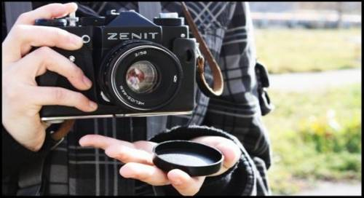
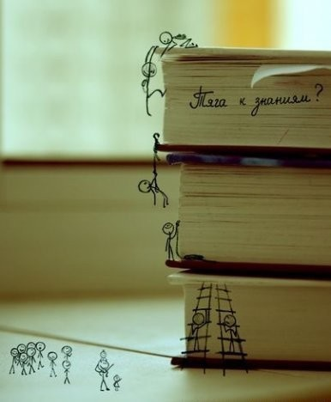
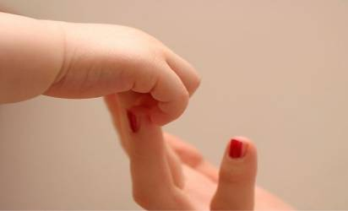
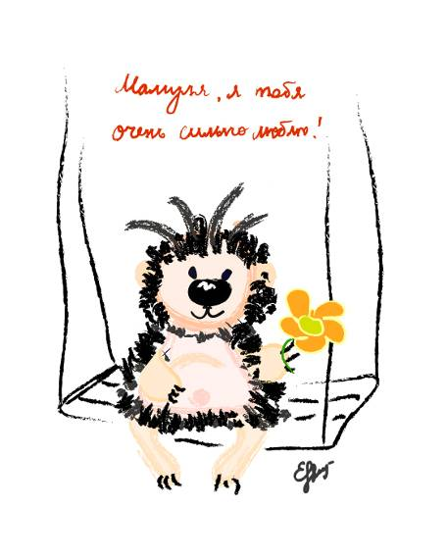
К маме
Любви и заботы для каждого чада,
Для каждой дрожащей и нежной руки,
Мама отдать с удовольствием рада,
Только ты её береги.
Годы идут.
Уплывает кораблик,
Что на рисунке с детсада лежал.
Вспомни, как этот рисунок ты маме
С трепетом в сердце потом отдавал.
Время бежит, забирая невзгоды.
Старше, умнее становишься ты,
Мысли другие, взгляды серьезней,
В сказках давно не находишь мечты.
Мама же помнит пятерку, дипломы,
И для тебя всегда есть похвала.
Хоть ты растешь, становясь взрослее
Ты не забудешь ее никогда.
Эти глаза голубые как море,
Руки нежнее, чем бархат и шелк,
Голос любимый, зовущий с собою
В сказки и в детство, в долину из снов.
И как тогда ты помчишься на крыльях,
Маме спеша рисунок отдать.
И поплывет белый кораблик
В море себе приключений искать.
Р.И.

Редактор:
Смирнова Е.Ю.
Компьютерная верстка:
Ирина Рыженко
Корреспонденты:
Учащиеся 6,7,8 и 10 классов
От Ред.: Желаем всем-всем хорошего настроения и плодотворной работы!
ПОЕЗДКА В НОВЫЙ МИР
На каникулах наш класс ездил на экскурсию в Новый Мир, там мы побывали в школе и увидели много интересного. Школа с первого взгляда производит приятное впечатление. Очень мне понравилась небольшая картинная галерея, которая находится в здании школы. Благодаря этому, школьники в любой момент могут приобщиться к миру прекрасного, ознакомиться с произведениями великих художников. Также в этой школе есть красивая оранжерея. Сильное впечатление на меня произвели ядовитые кактусы. Меня очень удивило, что у нас на Дальнем Востоке можно увидеть такие редкие экзотические растения. Но особенное впечатление на меня произвел небольшой исторический музей. В этом музее есть много экспонатов, связанных с событиями Великой Отечественной войны. Из них мне запомнился настоящий боевой снаряд, сохранившийся со времён войны. Среди экспонатов в музее хранятся книги, фотографии военных лет. Несомненно, эта школа имеет массу достоинств, и я бы хотел побывать там ещё раз.
Александр ЗАЙЦЕВ, 7 класс

День Матери – это удивительный праздник, ведь он посвящен нашим любимым мамам и бабушкам. Мама – это наше всё. В этот праздник мы поздравляем наших мам, говорим им теплые слова, чтобы порадовать их, затронуть сердечко. Давайте больше говорить ласковых и добрых слов нашим замечательным, нежным, ласковым, заботливым и любимым мамам! (Злата Рыжкина, 6 класс)

